**flume集群安装与测试**

# **为什么要安装集群**

flume在每个应用程序服务器上安装，多个应用服务器上均安装一个flume，采集到的数据需要汇总到一个总的代理flume，这个总代理flume再把数据保存到HDFS等中存储。

示意图如下：

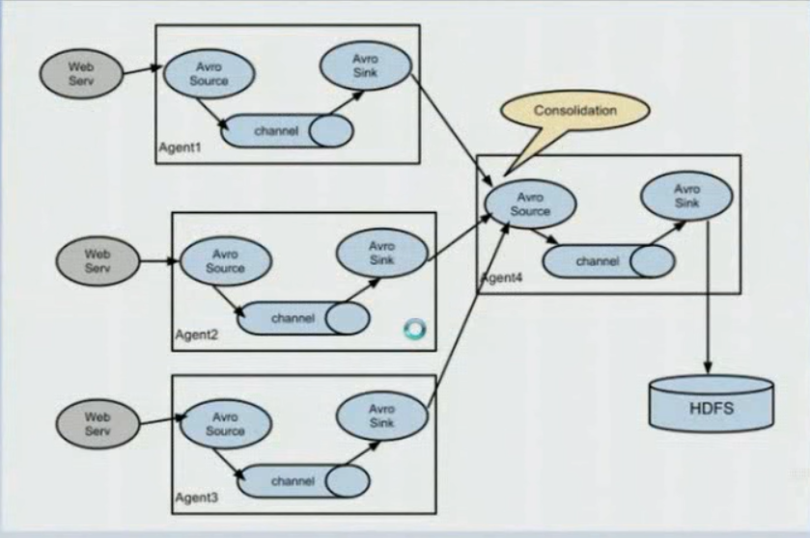

# 集群搭建

## 搭建目标

3个agent,两个负责采集数据，然后提交给收集数据的agent,收集到数据之后打印出来。

环境搭建：flume集群环境只需要将单机环境copy到多台电脑上即可，然后修改conf文件，使之负责不同的事情。

## 数据采集端配置:

在flume/conf/下新建agent.conf文件

#Agent

flumeAgent.channels = c1

flumeAgent.sources = s1

flumeAgent.sinks = k1

#flumeAgent Spooling Directory Source

#s1类型为spooldir，表示监控目录

flumeAgent.sources.s1.type = spooldir

#要监控的目录名，代理2改为agent2monitordir

flumeAgent.sources.s1.spoolDir =/usr/java/flume/datadir/agent1monitordir

#允许添加头信息，头信息会包含文件的绝对路径名,默认未false

flumeAgent.sources.s1.fileHeader = true

#删除策略，立即删除，默认为never

flumeAgent.sources.s1.deletePolicy =immediate

#批量传输的流大小，默认未100，单位是KB

flumeAgent.sources.s1.batchSize =1000

#指定用名字为c1的channel作为传输通道

flumeAgent.sources.s1.channels =c1

#deserializer反序列化文件为event,默认一行为一个event,设定最大行大小

flumeAgent.sources.s1.deserializer.maxLineLength =1048576

#flumeAgent FileChannel

#channel的传输类型未文件类型

flumeAgent.channels.c1.type = file

#检查点文件保存目录,代理2改为agent2checkpointdir

flumeAgent.channels.c1.checkpointDir = /usr/java/flume/datadir/agent1checkpointdir

#存放数据的目录，dataDirs可以是多个目录，以逗号隔开。用独立的多个磁盘上的多个目

#录可以提高file channel的性能,代理2改为agent2datadir

flumeAgent.channels.c1.dataDirs = /usr/java/flume/datadir/agent1datadir

#channel的最大容量

flumeAgent.channels.c1.capacity = 200000000

#等待一个put操作的最大时间，默认为3秒

flumeAgent.channels.c1.keep-alive = 30

# flumeAgent Sinks

#将sink输出与channel关联

flumeAgent.sinks.k1.channel = c1

#sink类型，avro,一般用户两台电脑间传输数据

flumeAgent.sinks.k1.type = avro

# 指定avro方式要传输的目标合并数据收集代理IP

flumeAgent.sinks.k1.hostname = localhost

#指定avro方式要传输的目标合并数据收集代理的端口

flumeAgent.sinks.k1.port = 44444

## 数据收集端配置

#flumeConsolidationAgent

flumeConsolidationAgent.channels = c1

flumeConsolidationAgent.sources = s1

flumeConsolidationAgent.sinks = k1

#flumeConsolidationAgent Avro Source

#注(4)

flumeConsolidationAgent.sources.s1.type = avro

flumeConsolidationAgent.sources.s1.channels = c1

flumeConsolidationAgent.sources.s1.bind = localhost

flumeConsolidationAgent.sources.s1.port = 44444

#flumeConsolidationAgent FileChannel

flumeConsolidationAgent.channels.c1.type = file

flumeConsolidationAgent.channels.c1.checkpointDir =

/usr/java/flume/datadir/collectoragentcheckpointdir

flumeConsolidationAgent.channels.c1.dataDirs = /usr/java/flume/datadir/collectoragentdatadir

flumeConsolidationAgent.channels.c1.capacity = 200000000

flumeConsolidationAgent.channels.c1.keep-alive = 30

flumeConsolidationAgent.channels.c1.write-timeout = 30

flumeConsolidationAgent.channels.c1.checkpoint-timeout=600

##flumeConsolidationAgent Memory Channel

#flumeConsolidationAgent.channels.c1.type = memory

#flumeConsolidationAgent.channels.c1.capacity = 10000

#flumeConsolidationAgent.channels.c1.transactionCapacity = 10000

#flumeConsolidationAgent.channels.c1.byteCapacityBufferPercentage = 20

#flumeConsolidationAgent.channels.c1.byteCapacity = 800000

#flumeConsolidationAgent Sinks

#注(5)

flumeConsolidationAgent.sinks.k1.channel= c1

flumeConsolidationAgent.sinks.k1.type = file_roll

flumeConsolidationAgent.sinks.k1.sink.directory = /usr/java/flume/datadir/collectoragentsinkdir

flumeConsolidationAgent.sinks.k1.sink.rollInterval = 3600

flumeConsolidationAgent.sinks.k1.batchSize = 10000

# 集群测试

启动数据收集端

bin/flume-ng agent --conf conf --conf-file conf/consolidation.conf --name flumeConsolidationAgent -Dflume.root.logger=DEBUG,console

分别启动2个数据采集端

bin/flume-ng agent --conf conf --conf-file conf/agent.conf --name flumeAgent -Dflume.root.logger=DEBUG,console

在/usr/java/flume/datadir/agent1monitordir多次拷贝文本文件，观察总代理agent的输出，

会有Avro source s1: Received avro event batch of 1 events.的日志出现

查看/usr/java/flume/datadir/collectoragentsinkdir目录，会有如下文件



该文件会将多次拷贝的文件汇总到一个文件中。

# flume配置解释

## 部署总类

1. 多代理流程，多个代理形成一个链

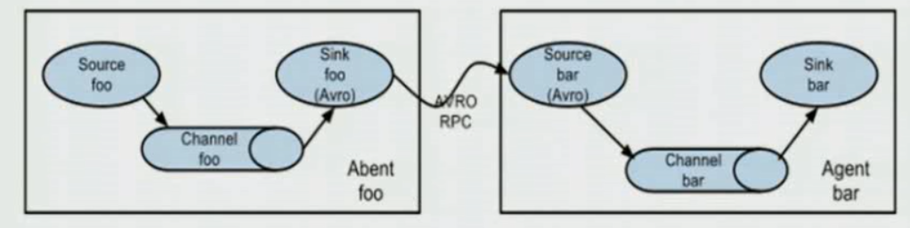

1. 流合并



1. 多路复用流

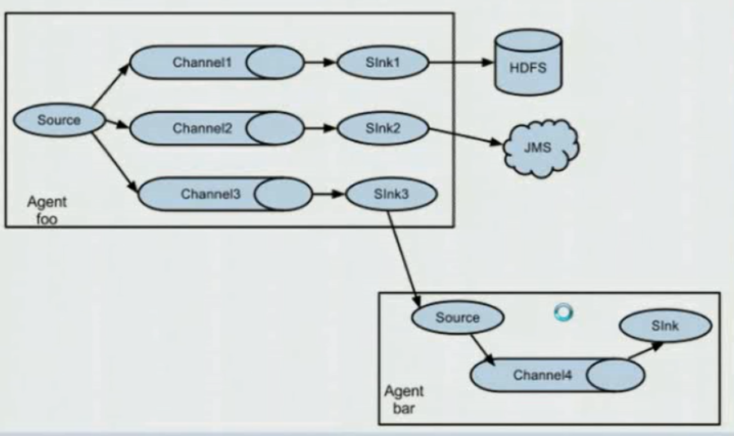

## 流配置

### 单一代理流

定义：通过一个通道将来源和接收器连接。需要列出源，接收器和通道，为给定的代理，然后指向源和接收器及通道。一个源的实例可以指定多个通道，但只能指定一个接收器实例。格式如下：

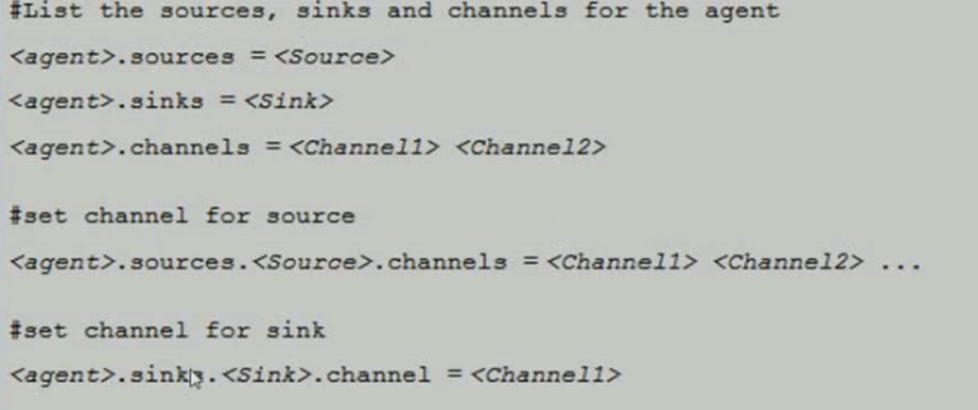

1. 实例解析

一个代理名为weblog-agent,外部通过avro客户端，并且发送数据通过内存通道给HDFS。在配置文件weblog.config中的关系定义看起来可能是这样。

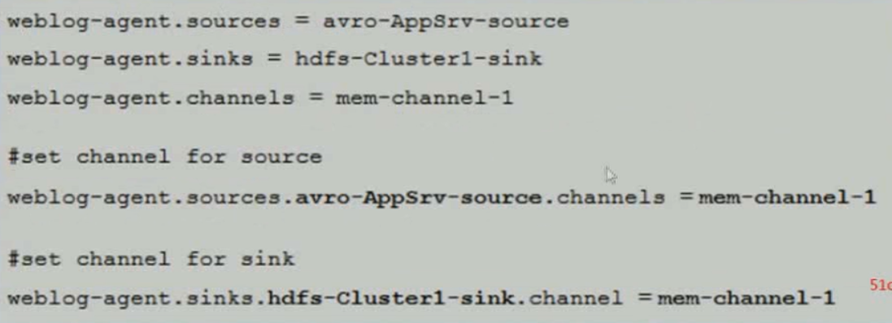

说明：

这将使事件流从avro-AppSrv-source到hdfs-Cluster1-sink通过内存通道mem-channel-1。当代理开始weblog.config作为其配置文件，它会实例化流。

1. 配置单个组件

定义流之后，你需要设置每个源，接收器和通道的属性。可以分别设定组件的属性值。格式如下：

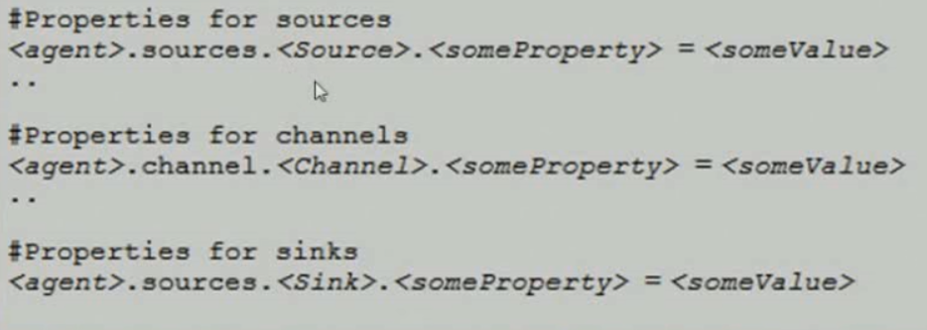

type属性必须为每个组件设置，以了解它需要什么样的对象。每个源，接收器和通道类型有其自己的一套它所需的性能，以实现预期的功能。所有这些，必须根据需要设置。在前面的例子中，拿到从hdfs-Cluster1-sink中的流到hdfs，通过内存通道mem-channel-1的avro-AppSrv-source源。下面示例显示了这些组件的配置

### 单代理多流配置

单个Flume代理可以包含几个独立的流。可以在一个配置文件中列出多个源，接收器和通道。这些组件可以连接形成多个流。

1. 关系格式如下

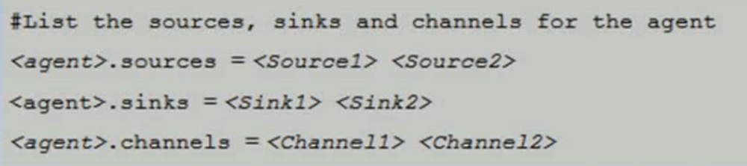

1. 各组件配置如下：

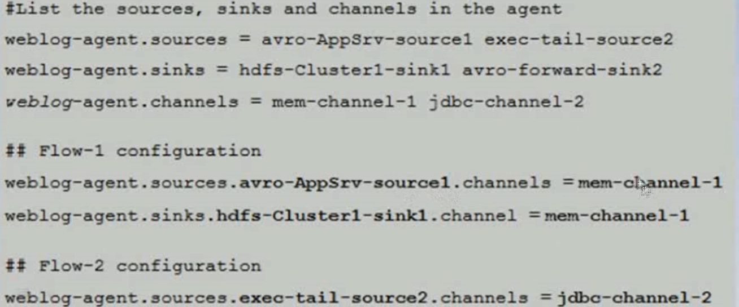

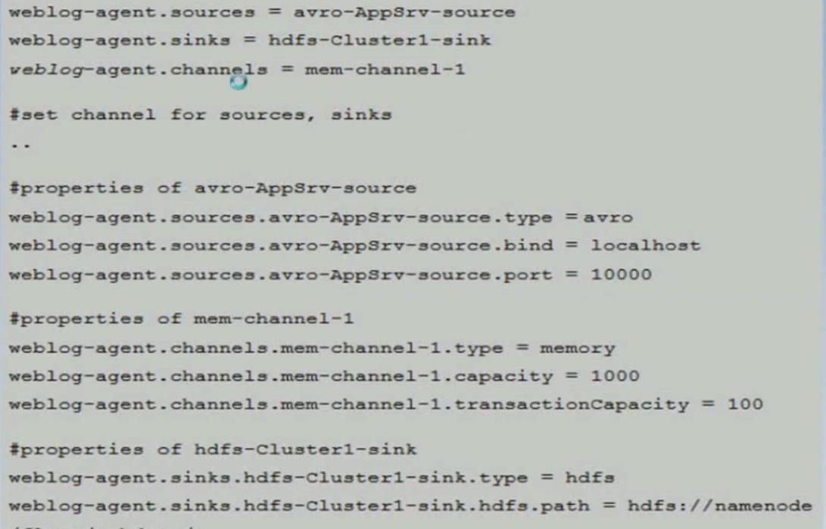

### 多代理流程

设置一个多层的流，需要在前一个avro sink中指定下一个avro源。。这将导致前一个Flume代理转发事件到下一个Flume代理。例如，如果定期发送文件，每个事件(1个文件)Avro客户端使用本地Flume代理，那么这个本地的代理可以转发到另一个有存储的代理。

配置示例

前一个agent示例：

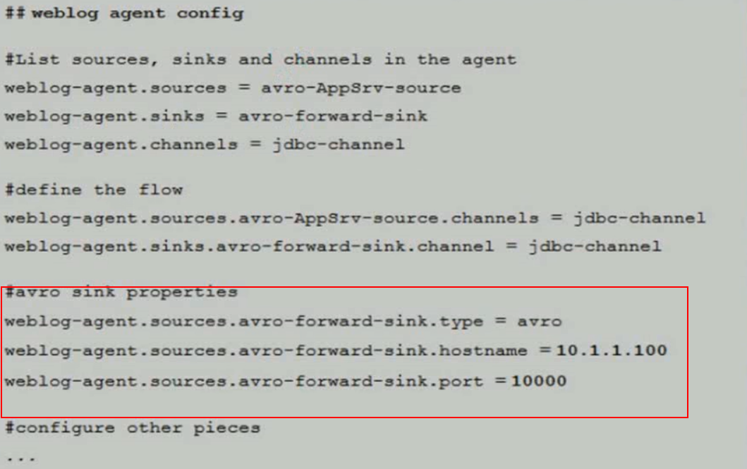

后一个agent示例：

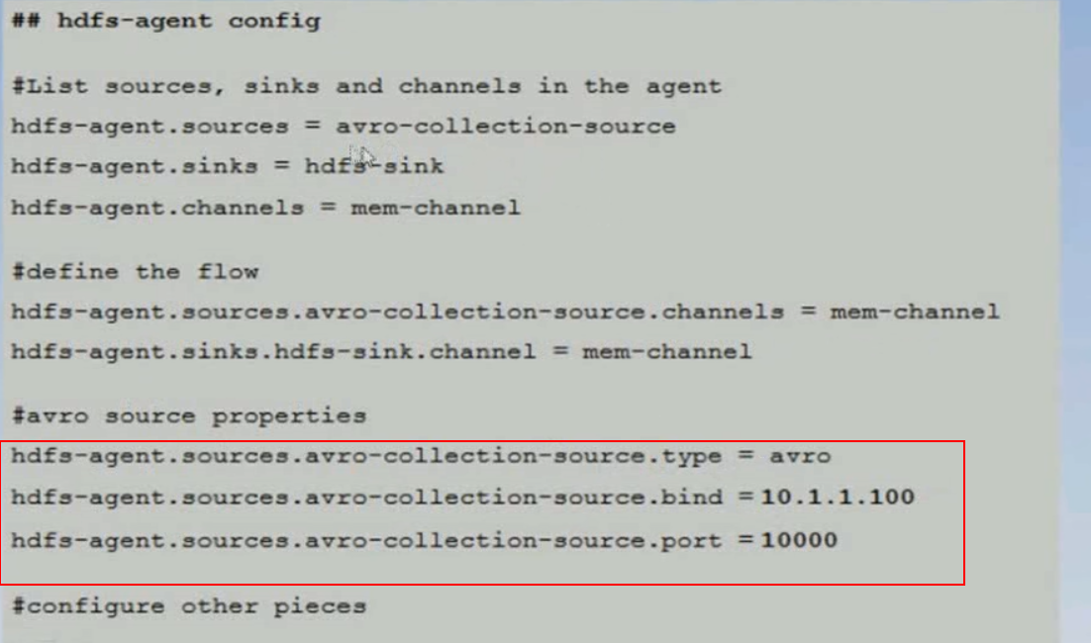

说明：连接从weblog-agent的avro-forward-sink到hdfs-agent的avro-collection-source收集源。外部源的appserver的事件最终存储在HDFS中。

### 多路复用流

flume支持扇出流从一个源到多个通道。有两种模式的扇出，复制和复用。在复制流中，事件被发送到所有的配置通道。在复用流中，事件被发送到的合格的渠道只有一个子集。

扇出流，需要指定源和扇出通道的规则。这是通过添加一个通道”选择”，可以复制或复用。再进一步指定选择的规则，如果它是一个多路。如果不指定选择，则默认情况下是复制。

复制模版：

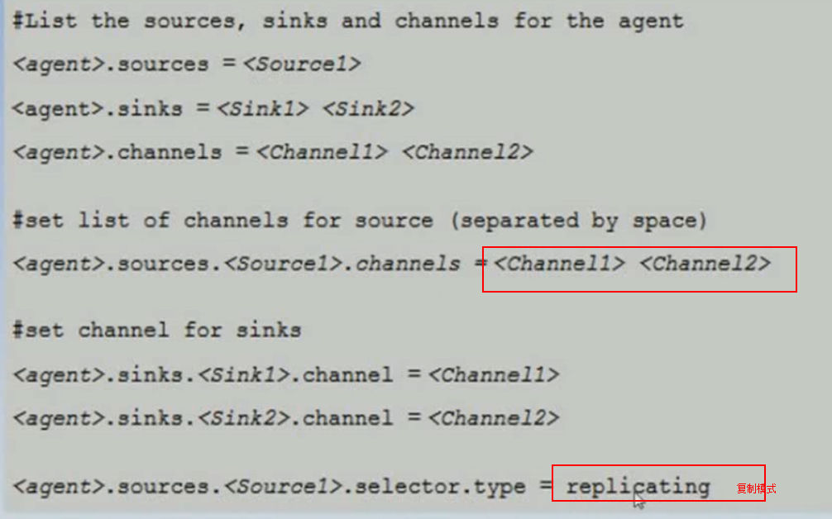

复用的选择集的属性进一步分叉。需要指定一个事件属性映射到一组通道。选择配置属性中的每个事件头检查。如果指定的值匹配，那么该事件被发送到所有的通道映射到该值。如果没有匹配，那么该事件被发送到设置未默认配置的通道。

复用模版：

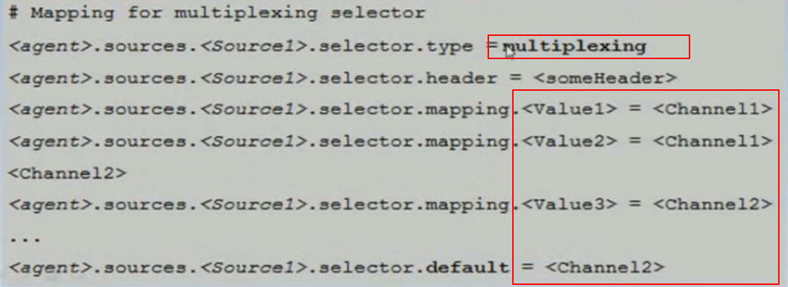

映射允许每个值通道可以重叠。默认值可以包含任意数量的通道。下面的示例中有一个单一的流复用两条路径。代理有一个单一的avro源和连接到两个接收器的通道。、

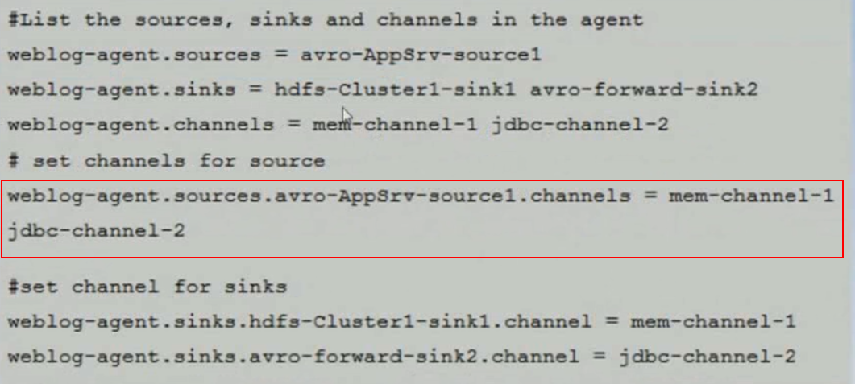

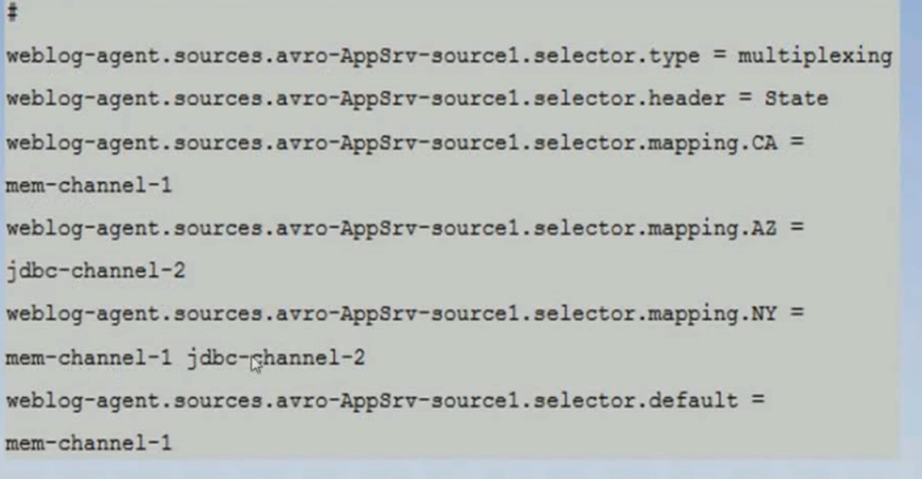

说明：”State”作为Header的选择检查。如果值是”CA”，然后将其发送到mem-channel-1，如果是”AZ”，那么发送到jdbc-channel-2，如果值是”NY”，那么同时发送到这两个。如果”State”未设置或不匹配这三个值中的任何一个，则发送到默认的通道mem-channel-1

## source配置

### Avro source

avro源 表示端口监听并接受来自外部的Avro客户流的事件。当内置AvroSink前跳到另一个flume代理，可以创建分层集合配对拓扑。

type:必须为avro

bind:监听的主机名或IP地址

port:监听的主机名或IP绑定的端口

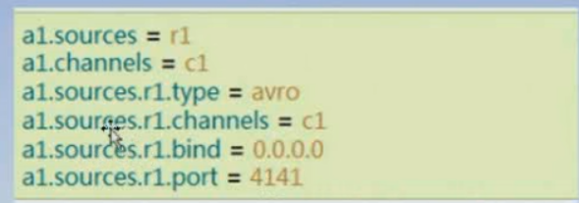

### Thrift Source

Thrift 端口监听并接受来自外部的Thrift客户端的事件。当内置ThriftSink另一个(前跳)Flume代理，它可以创建分层集合配对拓扑

关键属性有：type,bind,port

### Exec Source

此源启动一个给定的Unix命令，预计这一过程中不断产生标准输出(stderr被简单地丢弃，除非logStdErr=TRUE)上的数据。如果因任何原因的进程退出时，源也退出，并不会产生任何进一步的数据

关键属性有:type,command,shell,restartThrottle,restart,logStdErr,batchSize,selector.type,selector.*,interceptors,interceptors.*

示例如下：

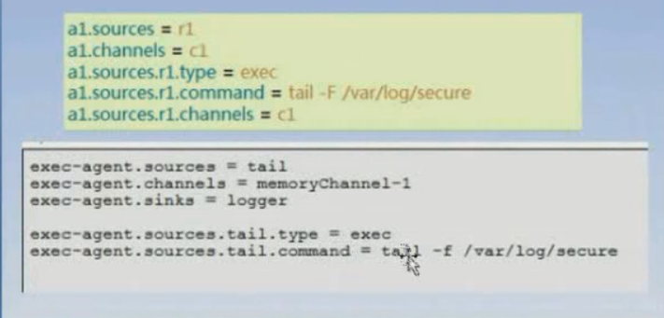

### JMS Source

JMS Source中读取的消息来自于JMS目地地，如queue或topic。作为一个JMS应用程序，它应该支持任何JMS提供者，但目前只测试了ActiveMQ。JMS Source提供配置的批量大小，消息选择器，用户名/密码，消息flume事件转换器。

注意：需要将JMS相关的jar放到FLUME_CLASSPATH变量指定的目录下，一般是lib下面。

示例如下：

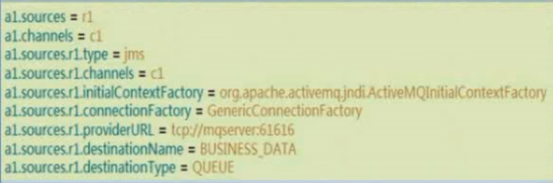

### NetCat Source

一个netcat在某一端口上监听名，每一行文字变成一个事件源。行为像”nc -k -l [主机][端口]”。换句话说，它打开一个指定端口，侦听数据。所提供的数据时换行符分隔的文本。每一行文字变成Flume事件，并通过连接通道发送。

关键属性有：type,bind,port

示例如下：

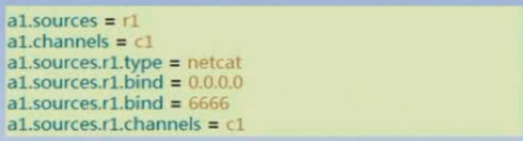

### Spooling Directory Source

监测配置的目录下新增的文件，并将文件中的数据读取出来。需要注意亮点：

1. 拷贝到spool目录下的文件不可以打开再编辑
2. spool目录下不可包含相应的子目录

关键属性：channels,type,spoolDir,fileSuffix[可选，默认是.COMPLETED]

示例1如下：

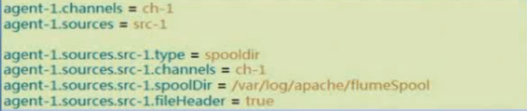

示例2如下：

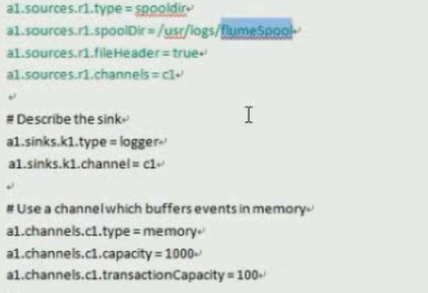

### Sequence Generator Source

一个简单的序列发生器，不断产生与事件计数器0和1的增量开始。主要用于测试

示例如下：

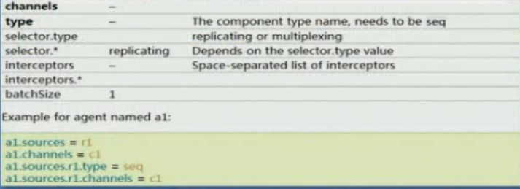

### Syslog Sources

读取syslog数据，并生成Flume Event。

1. Syslog UDP Source将整个消息作为一个单一的event。

示例如下：

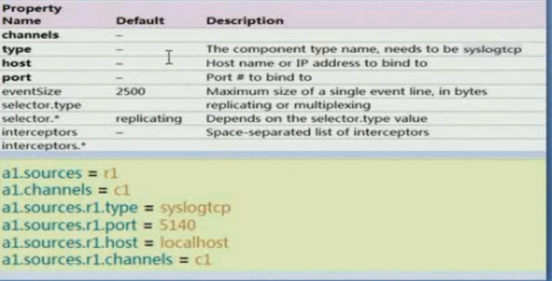

测试用例配置示例子：

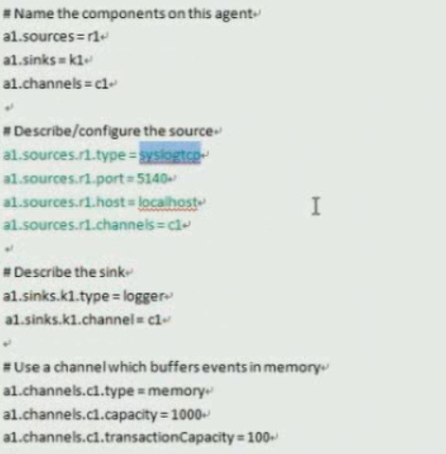

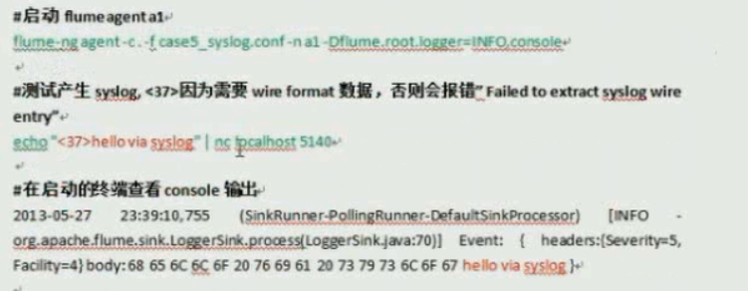

1. Syslog TCP Source

为每一个用回车(\n)来分隔的字符串创建一个新的事件。

格式如下：

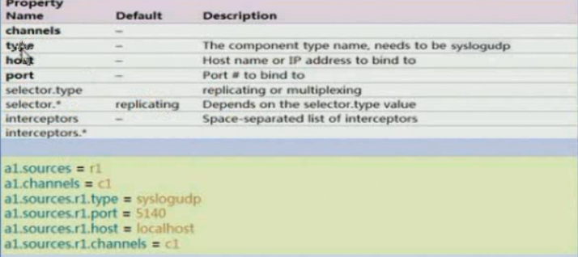

测试用例示例如下：

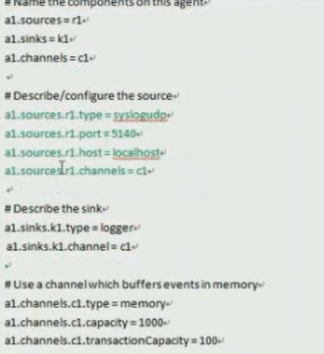

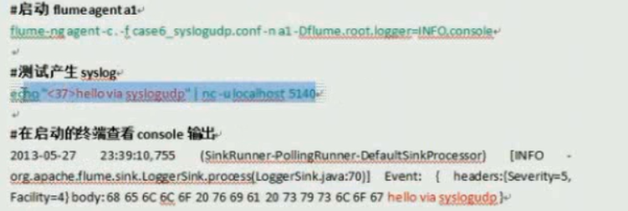

1. Multiport Syslog TCP Source 多端口监听

更新更快，支持多端口版本的Syslog TCP Source，需要注意的是ports设置已经取代port。多端口的能力意味着它可以一次以有效的方式监听许多端口。此源使用Apache Mina library做到这一点。提供支持RFC-3164和更通用的RFC-5424格式的信息，此外，还提供配置每个端口的基础上使用的字符集的能力。

格式如下：

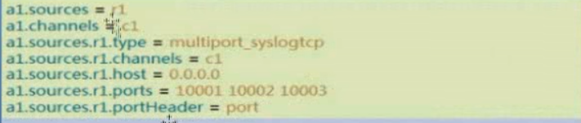

### HTTP Source

一个source接受flume event 通过HTTP POST和GET。GET应只用于实验。Flume event使用一个可插拔的”handler”程序来实现转换，它必须实现HTTPSourceHandler接口。此处理程序需要一个HttpServletRequest和返回一个Flume event列表。

格式如下：

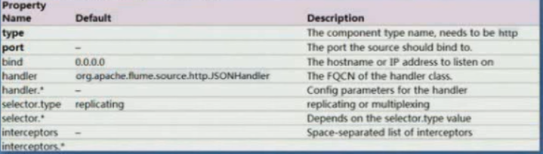

示例如下：

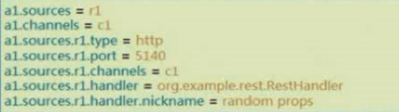

测试用例示例如下：

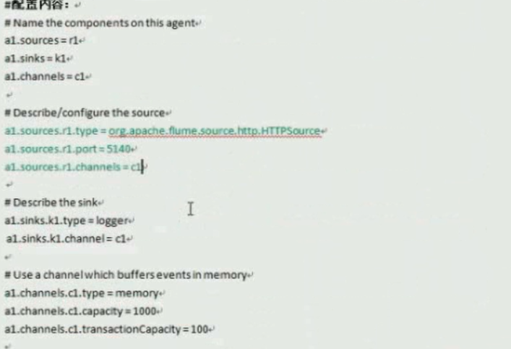

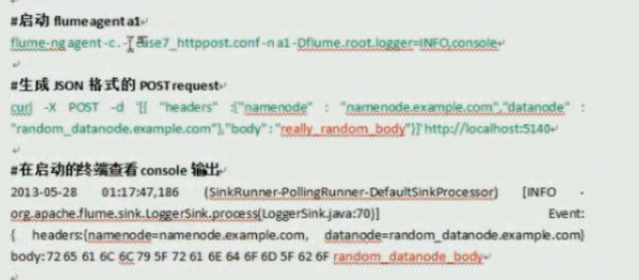

### Custom Source

一个Custom Source其实是对Source接口的实现。当开始flume agent的时候必须将Custom Source和相依赖的jar放到agent的classpath下面。Custom Source的type就是实现Source接口对应的类全路径。

格式如下：

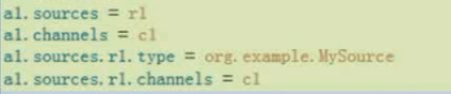

## sink配置

### HDFS Sink

该sink将事件写入到hadoop分布式文件系统(HDFS)。目前，它支持创建文本和序列文件。它支持两个文件类型的压缩。对所用的时间、数据大小、事件的数量为参数，对文件进行关闭(关闭当前文件，并创建一个新的)。它还可以对事件源的机器名及属性分离数据。HDFS目录路径可能包含格式转义序列用于取代由HDFS Sink生成一个目录/文件名存储的事件。

注意：使用该Sink需要首先安装Hadoop，使flume可以利用Hadoop的jar文件与HDFS通信。Hadoop的版本需要支持sync()方法调用。

常见的转义符：

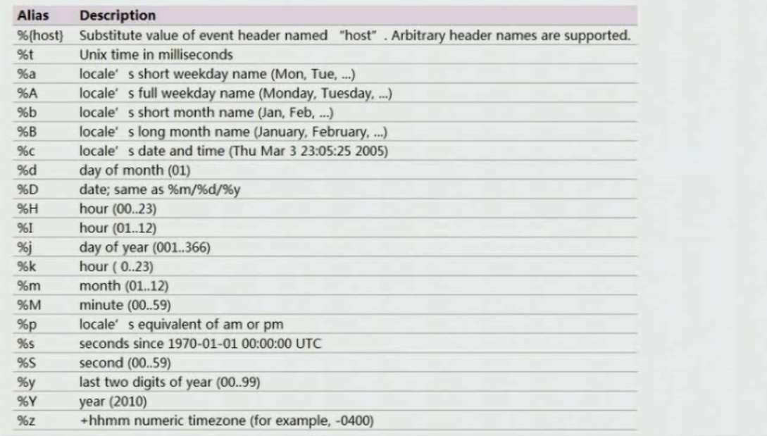

配置属性：

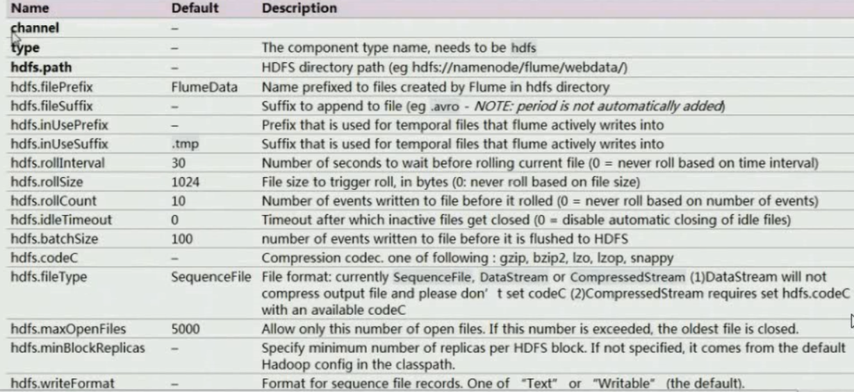

示例配置

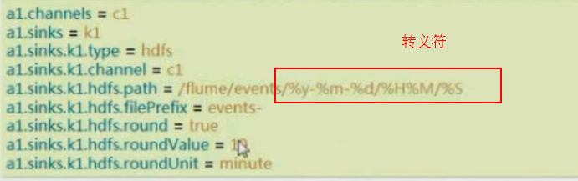

配置说明：上述的配置将向下舎入到最后10分钟的时间戳。例如，时间戳上午11时54分34秒，2012年6月12日的事件将导致生成的HDFS文件路径为 /flume/events/2012-06-12/1150/00

测试用例示例如下：

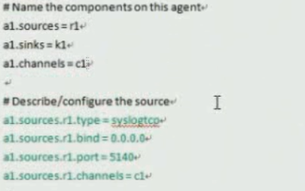

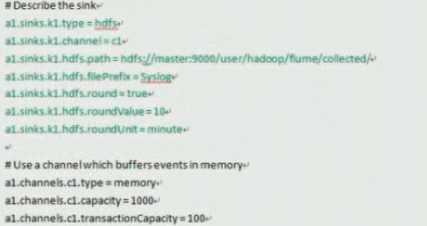

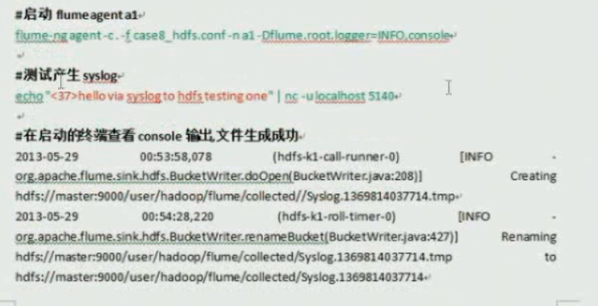

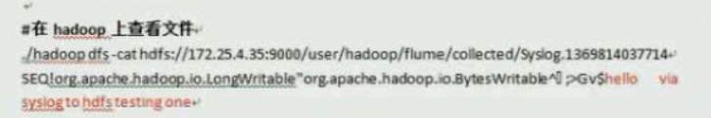

测试用例2示例如下：

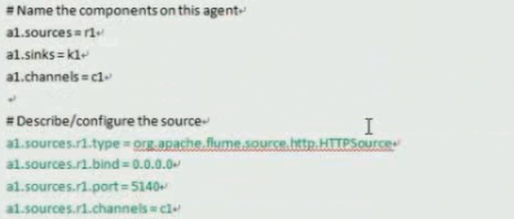

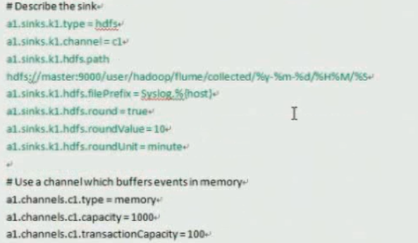

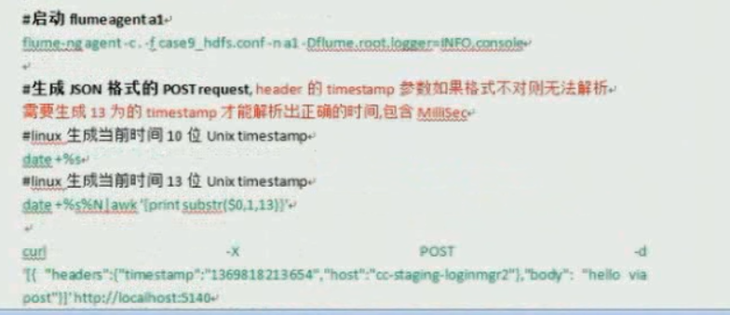

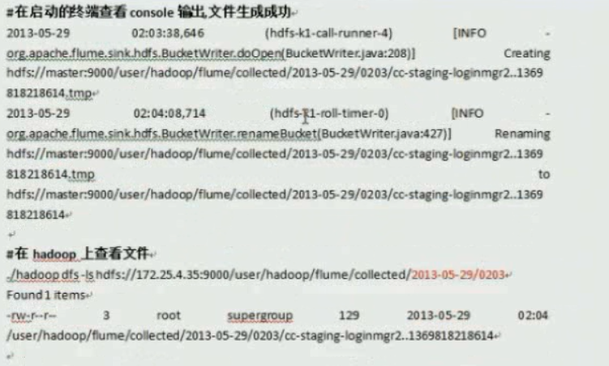

### Logger Sink

INFO级别的日志事件。通常应用与测试/调试目地

格式如下：

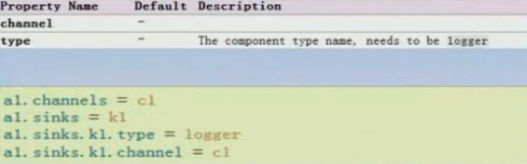

### Avro Sink

Avro Sink支持Flume分层结构。Flume event 发送给这个sink的事件都会转换成Avro事件，发送到配置好的Avro主机和端口上。这些事件可以批量传输给通道。

格式如下：

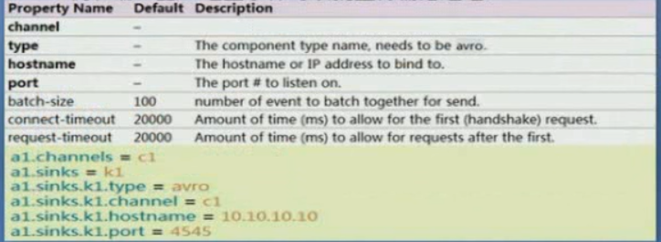

### Thrift Sink

Thrift支持Flume分层结构，Flume event发送给这个sink的事件都会转换成Thrift事件，发送到配置好的Thrift主机和端口上。这些事件可以批量传输给通道。

格式如下：

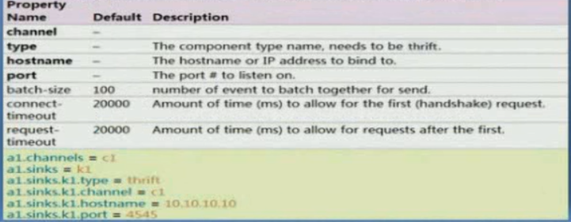

### IRC Sink

IRC Sink从通道中取得信息到IRC Server

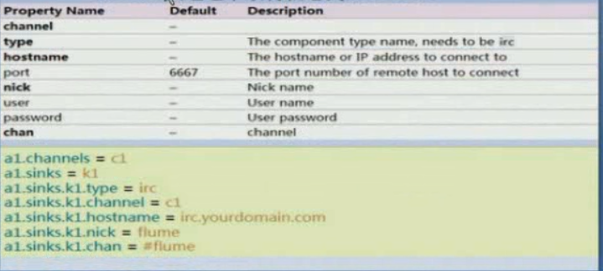

### File Roll Sink

存储文件到本地系统中，默认30秒生成一个新的文件

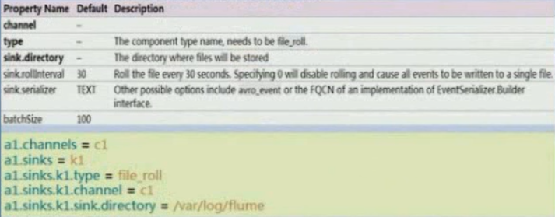

### NULL Sink

丢弃从通道接收的所有事件

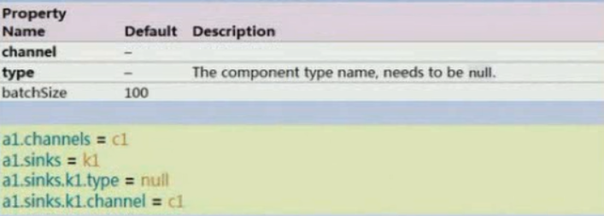

### Hbase Sink

该sink负责将数据写入到Hbase中。Hbase的配置信息从classpath路径里面遇到的第一个hbase-site.xml文件中获取。在配置文件中指定的实现了HbaseEventSerializer接口的类，用于将事件转换成Hbase所表示的事件或者增量。然后将这些事件和增量写入到Hbase中。

Hbase Sink支持写数据到安全的Hbase，为了将数据写入安全的Hbase，用户代理运行必须对配置的table表有写权限。主要用来验证对KDC的密钥表可以在配置中指定。在Flume Agent的classpath路径下的Hbase-site.xml必须设置到Kerberos认证。

属性定义：

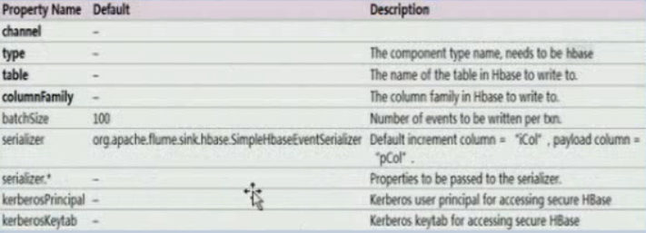

格式如下：

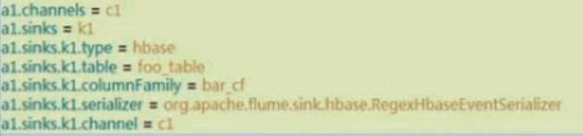

### AsyncHbase Sink

使用异步方式将数据写入到Hbase中。在配置文件中需要指定一个实现了AsyncHbaseEventSerializer接口的类来将event转换为Hbase所表示的事件或增量。

属性定义：

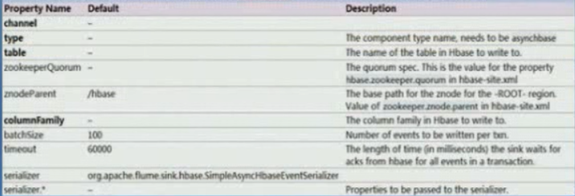

### Custom Sink

自定义Sink是对Sink接口的实现。自定义Sink类和它所依赖的jar文件必须包含在agent中的classpath目录下。自定义sink的type是该实现类的全路径。

格式如下：

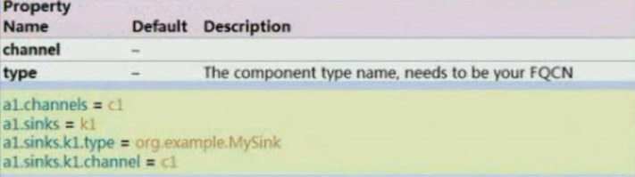

sink从channel中提取event数据，然后直接将数据发送到下一个flume agent中或者存储到外部库中。

Sink和Channel的关联关系可以在配置文件中配置。有一个SinkRunner实例与每一个已配置的Sink关联，当Flume框架调用SinkRunner.start()方法的时候，将创建一个新的现成来驱动该Sink。

这个线程将管理这个Sink的生命周期。Sink需要实现LifecycleAware接口的start()和stop()方法。 start()方法用于初始化数据；stop()用于释放资源；process()是从channel中提取event数据和转发数据的核心方法。

该Sink需要实现Configable接口以便操作配置文件。如下图所示：

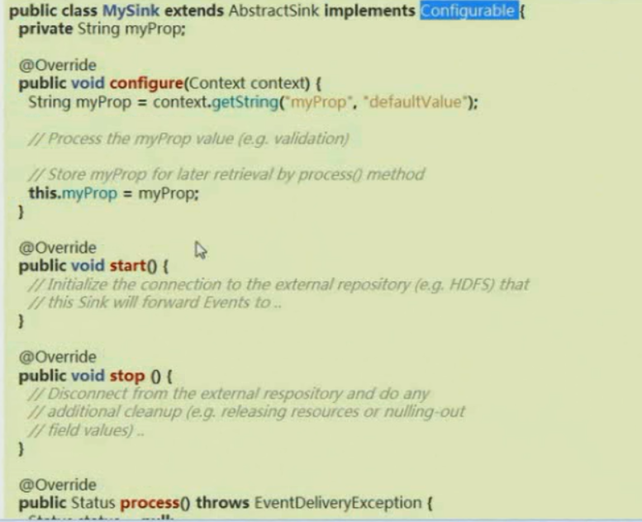

## channel配置

通道是一个仓库，事件存储在上面，源通过通道添加事件，接收器通过通道取事件

### MemoryChannel

事件存储在一个可配置的最大尺寸的内存中的队列。

适用场景：需要更高的吞吐量。但在代理出现故障后会丢失数据，所以在能容忍数据丢失的场景下使用。

属性定义：

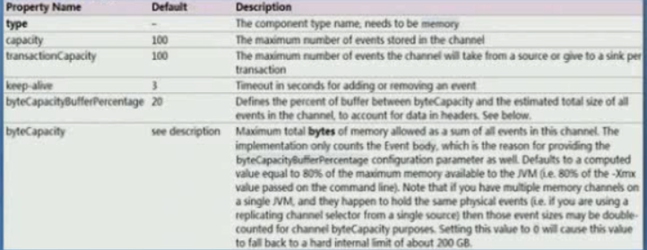

格式如下：

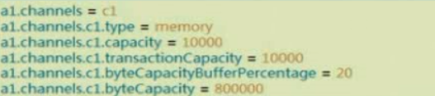

### JDBC Channel

事件存储在数据库，目前的JDBC通道支持嵌入式Derby。这是一个持久的理想的地方，可回复是很主要的特征。

属性定义：

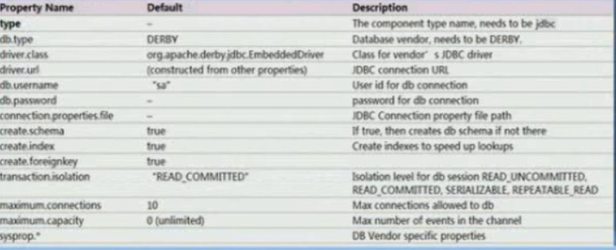

### File Channel

注意默认情况下，File Channel使用检查点和在用户 home目录上指定的数据目录。所以在一个agent下面启动多个File Channel实例，只会有一个File Channel能锁住文件目录，其他的都将初始化失败，因此，有必要提供明确的路径的所有已配置的通道，最好在不同的磁盘上。

属性定义：

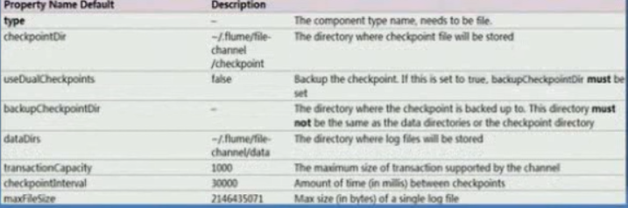

格式如下：

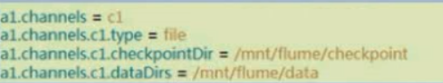

### Pseudo Transaction Channel

仅仅用来测试目地，不在生产环境中使用

属性定义：

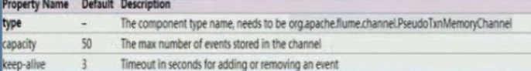

### Custom Channel

对Channel接口的实现。需要在classpath中引入实现类和相关的jar文件。该channel对应的 type是该类的完整路径。

格式如下：

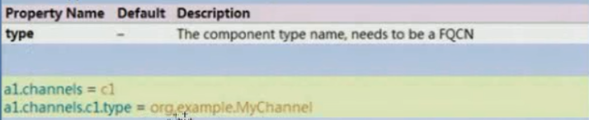

## Flume Channel Selectors

### Replicating Channel Selector(默认)

复制Channel选择器

格式如下:

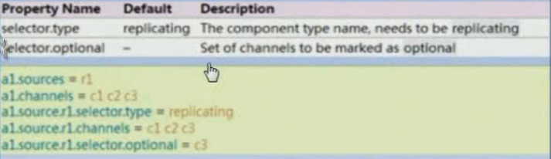

说明：上面的配置C3是可选的通道。C3将被忽略，不往里面写入数据。C1和C2没有标记是可选的，如果数据没有写入这些通道将导致失败。

测试用例如下:

replicate_sink.conf：

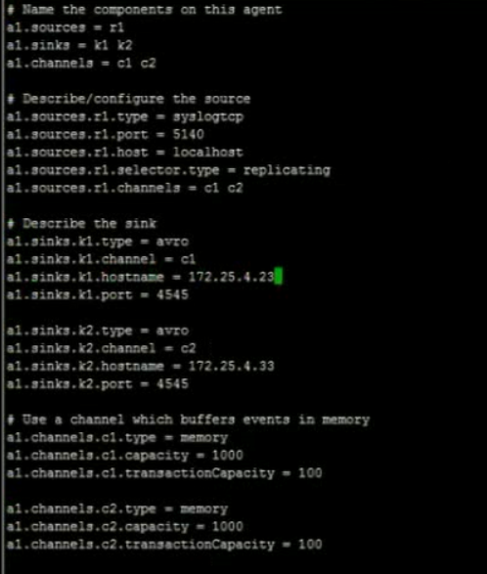

replicate_s1.conf:

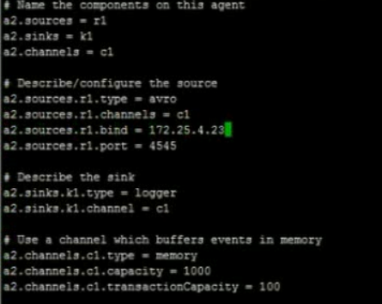

replicate_s2.conf：

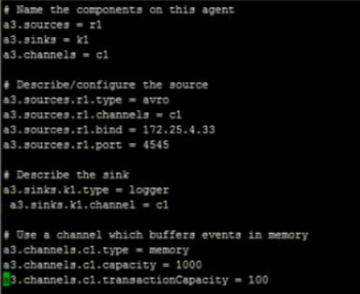

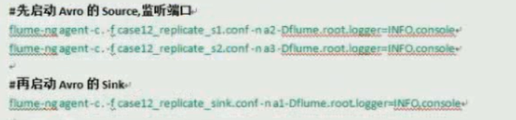

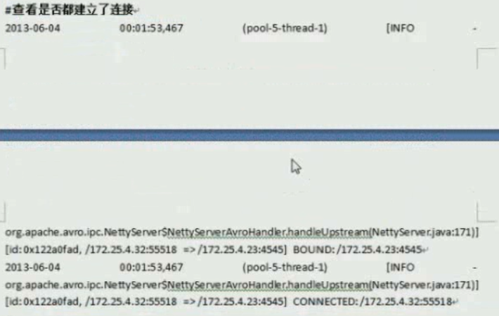

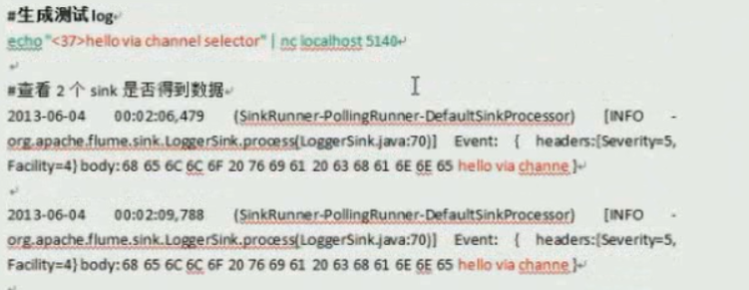

### Multiplexing Channel Sector

复用Channel选择器

格式如下：

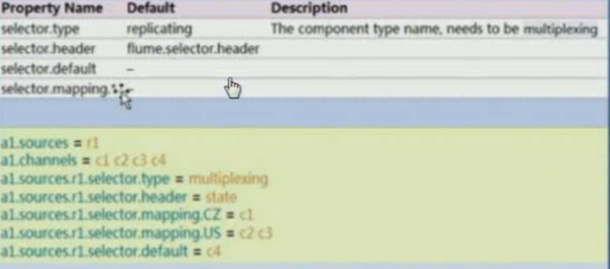

测试用例如下：

case13_multi_sink.conf:

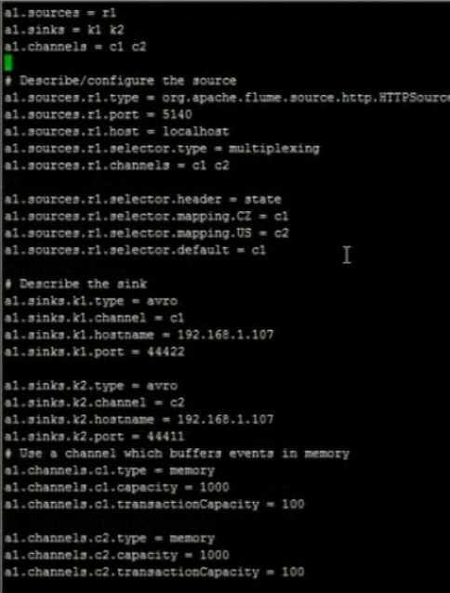

case13_multi_s1.conf:

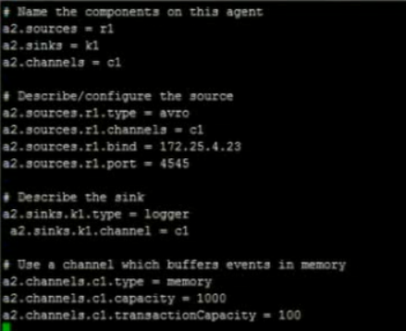

case13_multi_s2.conf:

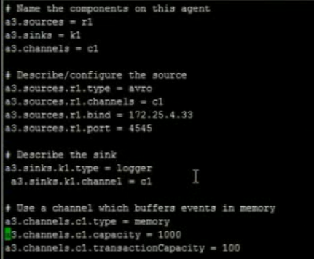

测试步骤：

1 先启动s1,s2再启动sink

2 命令:



### Custom Channel Selectors

实现ChannelSelector接口的类

格式如下：

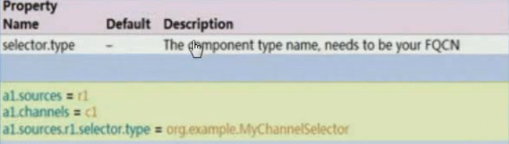

## Flume Sink Processors

### Sink groups

允许组织多个sink到一个实体上。Sink processors能够提供在组内所有Sink之间实现负载均衡的能力，而且在失败的情况下能够进行故障转移从一个Sink到另一个Sink。

格式如下：

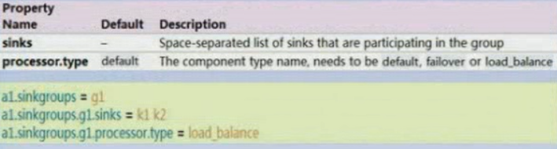

### Default Sink Processor

接收单一的Sink，不强制用户为Sink创建Processor

### Failover Sink Processor

维护了一个优先级列表。保证每一个有效的事件都会被处理。

故障转义的工作原理是将连续失败sink分配到一个池中，在那里被分配一个冷冻期。一旦sink成功发送一个event，sink将被还原到live池中。

在这配置中，要设置sink groups processor未failover，需要为所有的sink分配优先级，所有的优先级数字必须是唯一的。此外，failover time的上限可以通过maxpenaltv属性来设置。

格式如下：

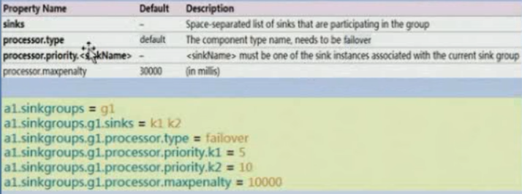

测试用例如下：

case14_failover_sink.conf:

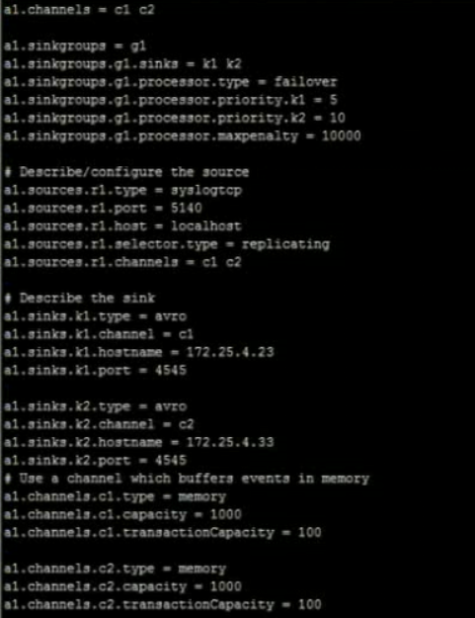

case14_failover_s1.conf:

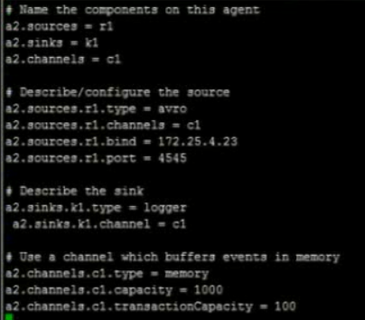

case14_failover_s2.conf:

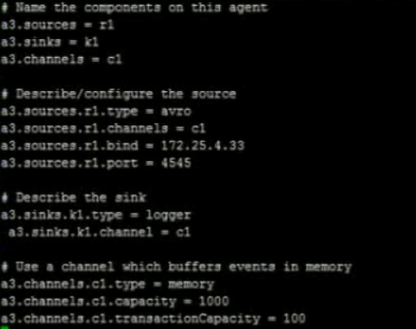

先启动s1,s2再启动sink

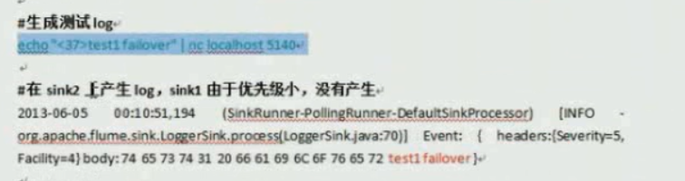

关闭s1再次观察

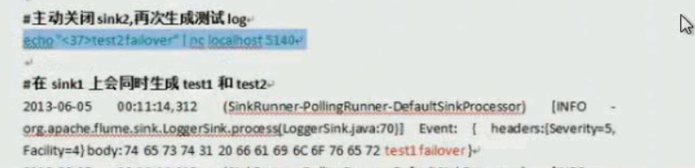

再此启动s2然后观察

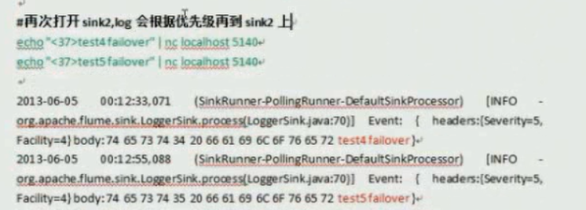

### Load balancing Sink Processor

负载均衡片处理器提供在多个Sink之间负载平衡流量的能力。实现支持通过round_robin或者random参数来实现负载分发，默认情况下使用round_robin，但可以通过配置覆盖这个默认值。还可以通过继承AbstractSinkSelector类来实现用户自己的选择机制。

当被调用的时候，该选择器通过配置的选择规则选择下一个sink来调用。

注意：必须指定同一个channel到不同的sink，否则不生效。

格式如下：

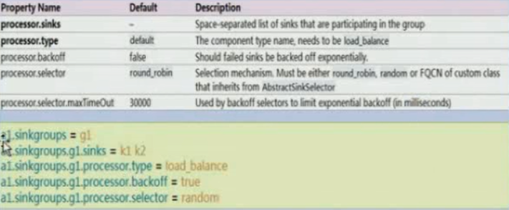

测试用例如下：

case15_load_sink.conf:

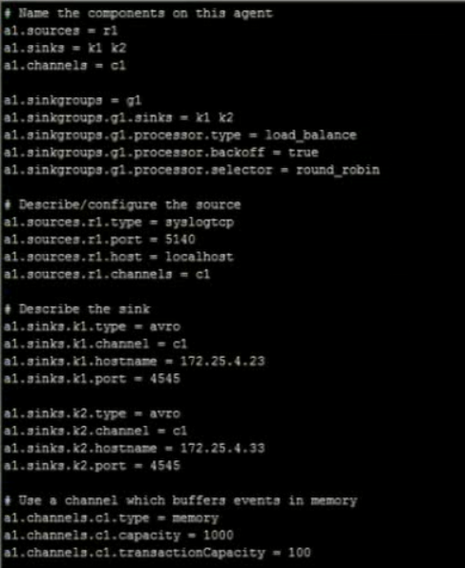

case15_load_s1.conf

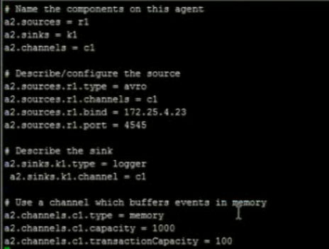

case15_load_s2.conf

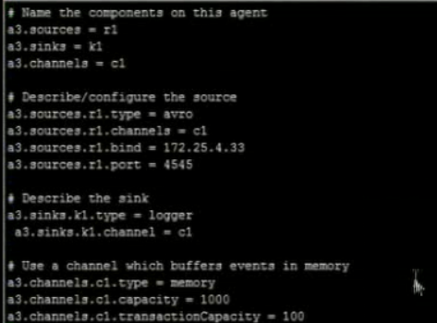

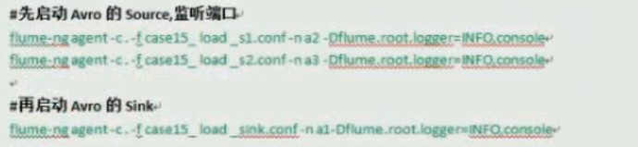

生成4个测试log

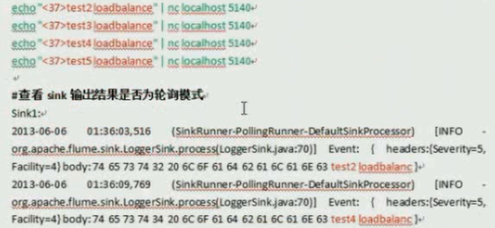

## Flume Event Serializers

file_roll sink和hdfs sink都支持EventSerializer接口

EventSerializer有两种类型

Body Text Serializer

Avro Event Serializer

### Body Text Serializer

别名:text。这个拦截器将把事件的body部分写入到输出流中而不需要任何转换或修改。事件的header将直接被忽略

格式如下：

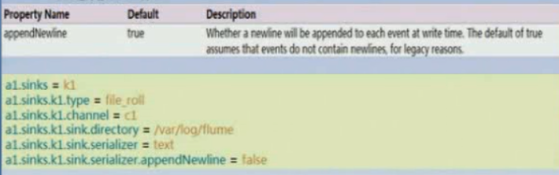

测试用例：

case16_body.conf:

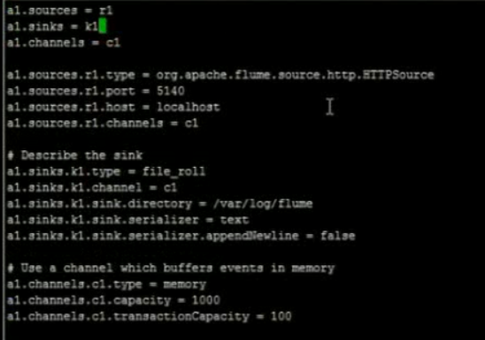

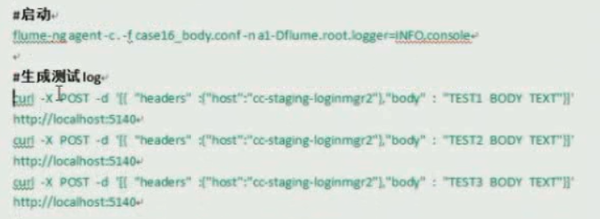

查看生成的文件内容忽略了头部信息的数据：

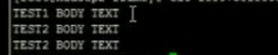

### Avro Event Serializer

别名：Avro_event。这个拦截器将把事件序列化到一个Avro容器文件中。使用的模式和RPC Avro机制使用到的处理flume事件的机制一样。这个序列化器继承自AbstractAvroEventSerializer类。

格式如下：

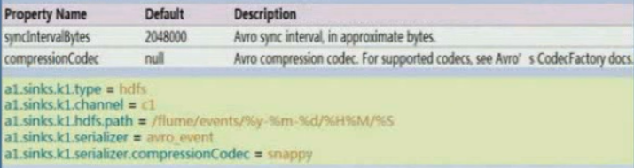

## interceptor配置

### Timestamp Interceptor

该拦截器可以往event的header中插入关键词为timestamp的时间戳

格式如下：

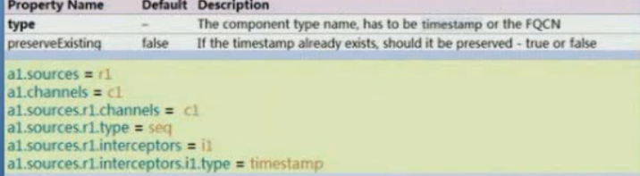

### Host Interceptor

该拦截器可以往event的header中插入关键词默认为host主机名或者ip地址。注意：是agent运行的机器的主机名或者ip地址。

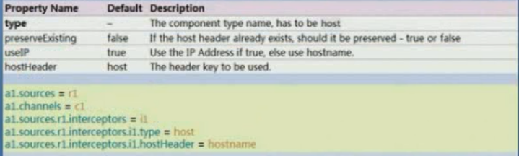

测试用例, 同时测试timestamp Interceptor和Host Interceptor：

case17_timestamp_hostname.conf: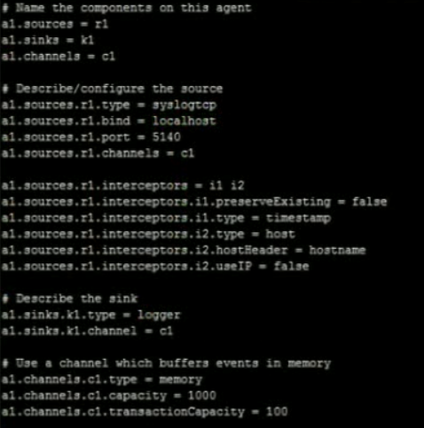

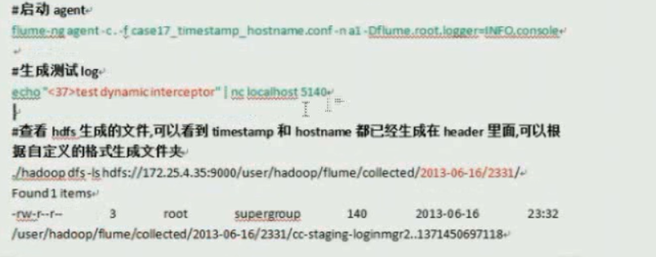



### Static Interceptor

该拦截器允许用户增加一个static的header并为所有的事件赋值。

格式如下：

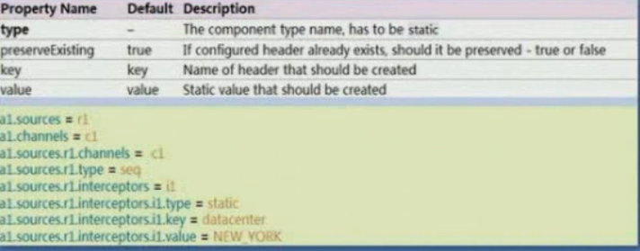

测试用例：

case17_static.conf

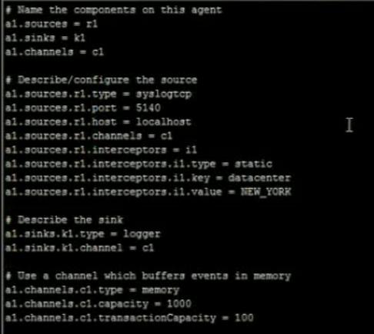

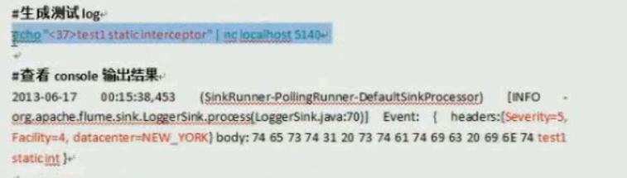

### Regex Filtering Interceptors

正则表达式拦截器用于过滤事件，筛选出与配置的正则表达式相匹配的事件。可以用于包含事件和排除事件。多用于数据清洗

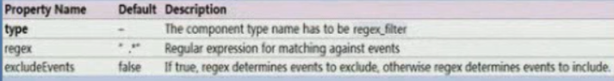

测试用例：

regex.conf

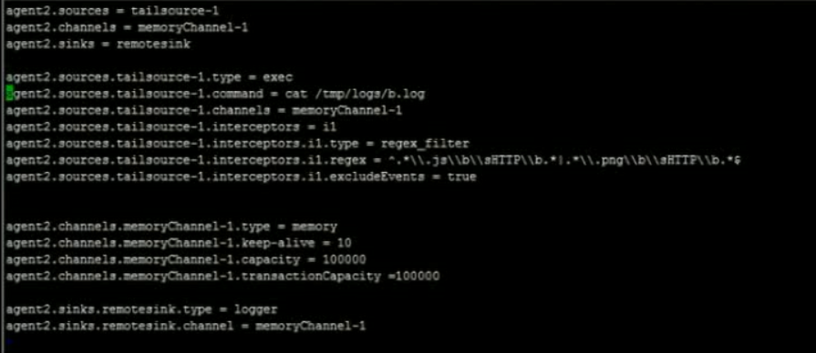

b.log源文件假设如下：

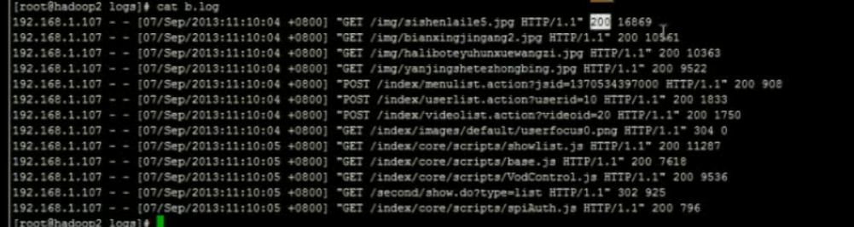

结果在生成的文件中会排除过滤掉的数据

# Flume 深入开发

## RPC

### Flume Client

Flume虽然包含了一些内置的机制来采集数据，但是更多的时候用户更希望能将应用程序和flume直接相通。Flume Client 是一个库，允许应用程序连接flume和往flume发送数据通过RPC。

### RPC Client Interface

Flume的RpcClient 实现了Flume的RPC机制。用户的应用程序可以很简单的调用Flume Client SDK的apeend(Event)或者appendBatch(List<Event>) 方法发送数据，不用担心底层信息交换的细节。用户可以提供所需的event通过直接实现Event接口，例如可以使用简单的方便的实现SimpleEvent类或者使用EventBuilder的writeBody()静态辅助方法。

### RPC Clients -Avro and Thrift

在Flume1.4中，Avro是默认的协议。NettyAvroRpcClient和ThriftRpcClient实现了RpcClient接口。实现中我们需要知道我们将要连接的目标Flume agent的host和port用于创建client实例，然后使用RpcClient发送数据到flume agent。

例子参见官网文档 开发者指导手册

### Failover Client

封装了Avro RPC Client的类，默认提供了故障转移能力。hosts采用空格分开host:port 所代表的flume agent，构成一个故障处理组。该Failover RPC Client目前不支持thrift。如果当前选择的host agent有这个问题，这个failover clients会自动转移到下一个host中。

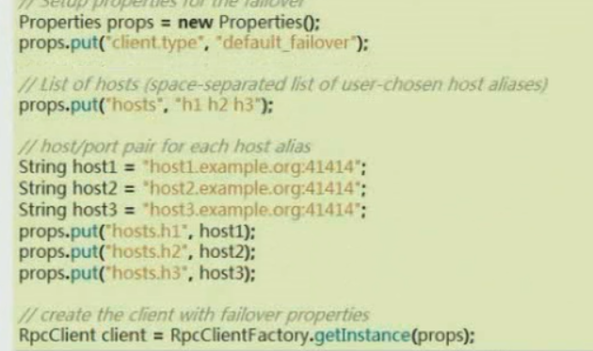

### LoadBalancing RPC Client

Flume Client SDK也支持在多个host之间使用负载均衡的RpcClient。这种类型的client带有一个通过空格分隔的host:port主机列表并构成了一个负载均衡组。这个client可以指定一个负载均衡的策略，既可以随机的选择一个配置的host，也可以循环选择一个host。当然你也会可以自己编写一个类实现LoadBalancingRpcClient$HostSelector接口以至于用户可以使用自己编写的选择顺序。在这种情况下，用户自定义的类需要被指定为host-selector属性的值。LoadBalancing RPC Client当前不支持Thrift。

如果开启了backoff，那么client失败将被放入黑名单中，只有过了被指定的超时时间之后这个被选择的失败的主机才会从黑名单中被排除。当超时到了，如果主机还是没有反应，那么这被认为是一个连续的失败并且超时时间会成倍的增长，以避免可能陷入对反应迟钝主机的长时间等待中。

backoff的最大超时时间可以通过maxBackoff属性来设置，单位时毫秒。在默认情况下maxBackoff的值是30秒(在orderSelector类里面指定)。

### Transaction Interface

Transaction Interface接口是基于Flume的稳定性。所有主要的组件(sources,sinks,channels)都必须使用Flume Transaction。

一个Transaction在Channel实现内实现。每一个连接到channel的source和sink都要获取一个Transaction对象。Sources实际上是使用了一个ChannelSelector接口来封装Transaction。存放事件到channel和从channel中提取事件的操作是在一个活跃的Transaction内执行的。

示意图如下：

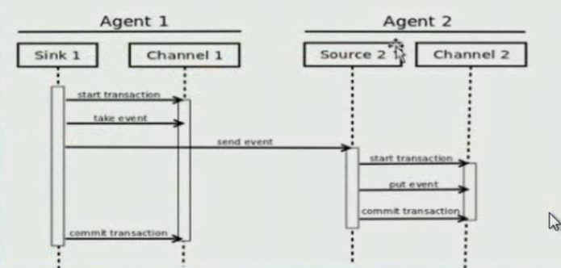

# 问题汇总

1. flume需要jdk1.8,在修改环境变量后，java -version已经提示是1.8 但是flume运行后仍然提示使用的是1.7导致报错

解决方案:

source /etc/profile

source ~/.bashrc